**Guía Práctica**

La escasez de agua

**Actividad 1.**

Analiza el siguiente gráfico relativo a la distribución del consumo de agua en Chile:

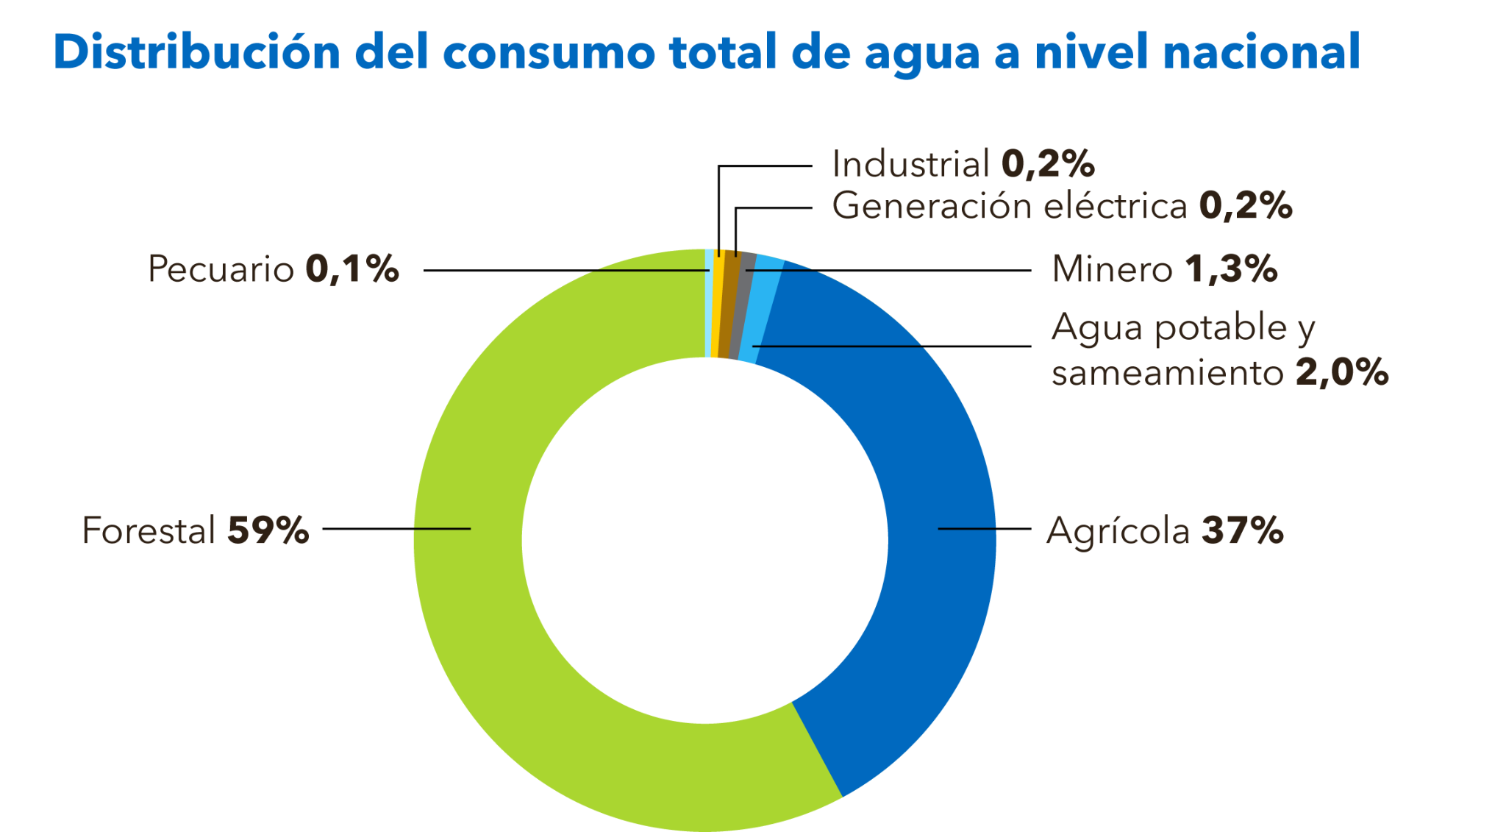

Fuente: Escenarios hídricos 2030.

1. Responde a las siguientes preguntas:
2. ¿Cuál es el sector que consume más agua?
3. ¿Cuál es el sector que consume menos agua?
4. ¿Qué porcentaje de la cantidad de agua consumida en Chile, se destina al consumo humano y saneamiento?
5. Si la cantidad de agua que se consume en Chile fueran 1 L, responde a las siguientes preguntas:
6. ¿Cuánta agua se utilizaría en el sector forestal? ¿y en el agrícola?
7. ¿Cuánta agua se utilizaría para el consumo humano y saneamiento?

**Actividad 2.**

1. En un estudio se ha determinado que en el baño utilizamos aproximadamente las tres cuartas partes del agua que consume una casa. En la ducha se consume aproximadamente un 36%, en la taza del baño un 21% y en el lavamanos un 18%. Representa en un esquema, los datos relativos al consumo del agua en una casa.

**Solucionario**

|  |  |  |
| --- | --- | --- |
| **Act. 1** | **1.** | 1. El sector que consume más agua es el forestal. 2. El sector que consume menos agua es el Pecuario (ganadería). 3. El 2 % del agua consumida en Chile se destina al consumo humano y saneamiento. |
|  | **2.** | 1. Se utilizarían 590 ml para el sector forestal (59 % de 1000) y 370 ml para el agrícola (37 % de 1000). 2. Se utilizarían 20 ml (2 % de 1000) para el consumo humano y saneamiento. |
| **Act. 2** | **1.** |  |